予約に Google Meet のリンクを付ける
Google Meet 拡張を有効にすると、予約に会議リンクが付きます。会議室の予約は Google 自身が 発行し、それ以外は各自が一度アカウントを連携する必要があります。
2026-08-17 · https://offision.com/help/ja/integrations/add-google-meet-links/
Google Meet は Google Workspace 連携とは別の拡張で、連携がなくても有効にできます。連携が
あると変わるのは、どこまでが自動で行われるかです。
はじめる前に:
Google の会議室の予約以外では、Meet のリンクは 予約する本人 が自分の Google アカウント
で作成します。拡張を有効にしても誰かが連携されるわけではなく、各自が一度ずつ自分で
連携します。

用意するもの
- そもそも予約に会議リンクを付けるべきかどうかの判断
- 自社の OAuth アプリ の場合:
meet-callback のリダイレクト URI を OAuth クライアントに追加済みであること

1. 拡張を有効にする
Where in Offision: admin app → marketplace/apps (システム連携)
マーケットプレイスで Google Meet のタイルを見つけて有効にします。単純なスイッチで、
設定項目はありません。Meet 側のアプリケーションは Offision 自身のものだからです。同じ
スイッチは拡張機能のページにも表示されます。
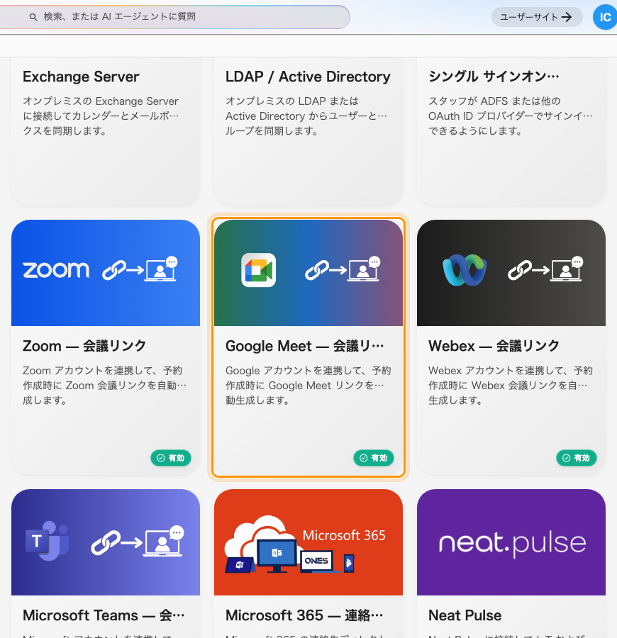
会議リンク生成の下にある Google Meet。

2. どの予約に自動でリンクが付くか
ここは 2 回読む価値があります。2 つのケースで挙動が異なるためです。
予約 | リンクの発行元 | 連携が必要か
Google Workspace から接続した会議室 | Google（予定の作成時） | 不要
デスク、イベント、Google 以外の会議室 | 予約する本人の Google アカウント | 一度だけ必要

Google のリソース カレンダーに届く会議室の予約では、予定の作成と同時に Google が Meet の
リンクを発行します。それ以外は何も関与せず、誰も連携する必要はありません。
それ以外の予約にはリンクを付ける Google の予定が存在しないため、Offision が Google に会議
スペースの作成を依頼します。そして Google は、サインインした本人の代わりでなければそれを
行いません。

3. 各自にアカウントを連携してもらう
ユーザーアプリの リンクされたサービス に Google Workspace があり、その中に
Google Meet リンク のスイッチがあります。オンにすると一度 Google のサインインに進み、
以降その人の予約には Meet のリンクが付きます。
すでに Google Workspace でサインインしているアカウントの場合、カレンダー同期と会議室予約の
Meet リンクは「含まれる」ものとして表示されます。そこのスイッチが対象とするのは、上の表の
追加のケースだけです。

4. 動作を確認する
- Google に接続した会議室を予約し、Meet のリンクが付くことを確認する
- アカウントを連携した人にデスクを予約してもらい、そちらにもリンクが付くことを確認する
- リンクを 1 つ開き、実際に会議が開くことを確認する

うまくいかないとき
症状 | よくある原因
ユーザーアプリに Google Meet リンク のスイッチがない | 拡張が無効か、ライセンスに含まれていません
会議室の予約にはリンクが付くがデスクには付かない | 予約した本人が自分の Google アカウントを連携していません
アカウントの連携が Google の画面で失敗する | 自社の OAuth クライアントに meet-callback のリダイレクト URI がありません
特定の人だけ動かなくなった | その人の Google のアクセスが切れました。リンクされたサービスから再度連携します
リンクはあるが会議室の予約が Google にない | Meet のリンクとカレンダー同期は別のものです。会議室の接続を確認してください

